Задание по теме «Сортировки в Си»

- Необходимо отсортировать первые две трети массива в порядке возрастания если среднее арифметическое всех элементов больше нуля; иначе - лишь первую треть. остальную часть массива не сортировать, а расположить в обратном порядке.
- Написать программу, реализующую сортировку массива методом усовершенствованной сортировки пузырьковым методом. Усовершенствование состоит в том, чтобы анализировать количество перестановок на каждом шагу, если это количество равно нулю, то продолжать сортировку нет смысла – массив отсортирован.
- Есть стопка оладий различного радиуса. Единственная операция, проводимая с ними - между любыми двумя суем лопатку и меняем порядок оладий над лопаткой на обратный. Необходимо за минимальное количество операций таких отсортировать снизу-вверх по убыванию радиуса.
- Написать программу, сортирующую методом вставок двумерный массив целых чисел. При этом самое маленькое число должно оказаться в первом элементе первой строки, а самое большое в последнем элементе последней строки.
- Написать программу, сортирующую по алфавиту строку латинских букв
- Написать программу, сортирующую список студентов группы по алфавиту
- Сортировка «с конфеткой» выполняется по тем же правилам, но дополнительно задан список пар чисел, которые не меняются друг с другом ни при каких условиях (в таком случае сортирующий получает конфетку за то, что пропускает соответствующий обмен). Например, наличие в списке пары (4,1) обозначает, что если в какой-то момент рядом окажутся числа 4 и 1, и по алгоритму сортировки их нужно будет поменять местами, то обмена не произойдет, а сортирующий получит конфетку.
Требуется провести сортировку «с конфеткой» данного массива и выдать результат сортировки.
- На планете «Аурон» атмосфера практически отсутствует, поэтому она известна своими перепадами температур в различных точках. Известно, что эти перепады колеблются от -100 до 100 градусов. Нашим специалистам удалось выяснить значения температур в N точках этой планеты. К сожалению, эти значения вычислены с большими погрешностями, поэтому их решили округлить до целых чисел. Хотелось бы наглядно видеть участки с повышенной и пониженной температурой. Вам требуется помочь. Вы должны упорядочить температуры участков по возрастанию.
- В файле данных хранится информация о каждом из воспитанников детского сада: фамилия, имя, название группы (младшая средняя старшая), заключение о состоянии здоровья ("здоров" или "нуждается в лечении") каждого из четырёх специалистов - невропатолога, отоларинголога, ортопеда и стоматолога. Разработать и реализовать программу "Учёт результатов диспансеризации", которая считывает исходную информацию и позволяет организовать обработку следующих запросов:
- Определить процентное соотношение здоровых и нуждающихся в лечении детей по заключению указанного в запросе специалиста;
- Вывести на экран, в удобной для пользователя форме полную информацию по указанной в запросе группе. При этом сведения должны быть упорядочены в алфавитном порядке.
- Число воспитанников детского сада не превышает 100.
Методы сортировки
Сортировка пузырьковым методом
Расположим массив сверху вниз, от нулевого элемента - к последнему.
Идея метода: шаг сортировки состоит в проходе снизу вверх по массиву. По пути просматриваются пары соседних элементов. Если элементы некоторой пары находятся в неправильном порядке, то меняем их местами.
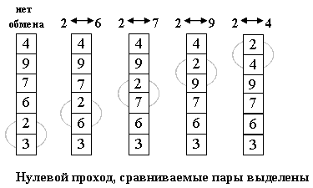
После нулевого прохода по массиву "вверху" оказывается самый "легкий" элемент - отсюда аналогия с пузырьком. Следующий проход делается до второго сверху элемента, таким образом второй по величине элемент поднимается на правильную позицию...
Делаем проходы по все уменьшающейся нижней части массива до тех пор, пока в ней не останется только один элемент. На этом сортировка заканчивается, так как последовательность упорядочена по возрастанию.
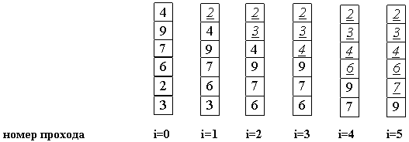

Среднее число сравнений и обменов имеют квадратичный порядок роста: (n²), отсюда можно заключить, что алгоритм пузырька очень медленен и малоэффективен.
Сортировка выбором
Идея метода состоит в том, чтобы создавать отсортированную последовательность путем присоединения к ней одного элемента за другим в правильном порядке.
Будем строить готовую последовательность, начиная с левого конца массива. Алгоритм состоит из n последовательных шагов, начиная от нулевого элемента и заканчивая (n-1)-м.
На i-м шаге выбираем наименьший из элементов a[i] ... a[n] и меняем его местами с a[i]. Последовательность шагов при n=5 изображена на рисунке ниже.
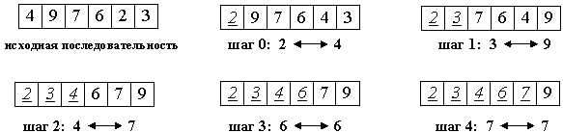
Вне зависимости от номера текущего шага i, последовательность a[0]...a[i] является упорядоченной. Таким образом, на (n-1)-м шаге вся последовательность, кроме a[n] оказывается отсортированной, а a[n] стоит на последнем месте по праву: все меньшие элементы уже ушли влево.
Для нахождения наименьшего элемента из n+1 рассматриваемых алгоритм совершает n сравнений. С учетом того, что количество рассматриваемых на очередном шаге элементов уменьшается на единицу, общее количество операций:
n + (n-1) + (n-2) + (n-3) + ... + 1 = 1/2 * ( n²+n ) = (n²).
Таким образом, так как число обменов всегда будет меньше числа сравнений, время сортировки растет квадратично относительно количества элементов.
Сортировка вставками
Сортировка простыми вставками в чем-то похожа на сортировку выбором и сортировку пузырьковым методом.
Аналогичным образом делаются проходы по части массива, и аналогичным же образом в его начале "вырастает" отсортированная последовательность...
Однако в сортировке пузырьком или выбором можно было четко заявить, что на i-м шаге элементы a[0]...a[i] стоят на правильных местах и никуда более не переместятся. Здесь же подобное утверждение будет более слабым: последовательность a[0]...a[i] упорядочена. При этом по ходу алгоритма в нее будут вставляться (см. название метода) все новые элементы.
Будем разбирать алгоритм, рассматривая его действия на i-м шаге. Как говорилось выше, последовательность к этому моменту разделена на две части: готовую a[0]...a[i] и неупорядоченную a[i+1]...a[n].
На следующем, (i+1)-м каждом шаге алгоритма берем a[i+1] и вставляем на нужное место в готовую часть массива.
Поиск подходящего места для очередного элемента входной последовательности осуществляется путем последовательных сравнений с элементом, стоящим перед ним.
В зависимости от результата сравнения элемент либо остается на текущем месте(вставка завершена), либо они меняются местами и процесс повторяется.
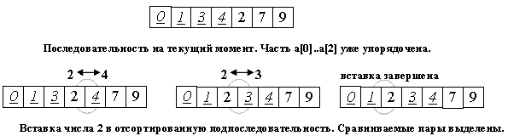
Таким образом, в процессе вставки мы "просеиваем" элемент x к началу массива, останавливаясь в случае, когда
- Найден элемент, меньший x или
- Достигнуто начало последовательности.
Аналогично сортировке выбором, среднее, а также худшее число сравнений и пересылок оцениваются как (n²), дополнительная память при этом не используется.

Сортировка Шелла
Сортировка Шелла является довольно интересной модификацией алгоритма сортировки простыми вставками.
Рассмотрим следующий алгоритм сортировки массива a[0].. a[15].
1. Вначале сортируем простыми вставками каждые 8 групп из 2-х элементов (a[0], a[8[), (a[1], a[9]), ... , (a[7], a[15]).
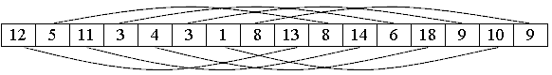
2. Потом сортируем каждую из четырех групп по 4 элемента (a[0], a[4], a[8], a[12]), ..., (a[3], a[7], a[11], a[15]).
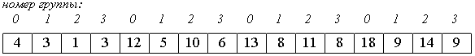
В нулевой группе будут элементы 4, 12, 13, 18, в первой - 3, 5, 8, 9 и т.п.
3. Далее сортируем 2 группы по 8 элементов, начиная с (a[0], a[2], a[4], a[6], a[8], a[10], a[12], a[14]).
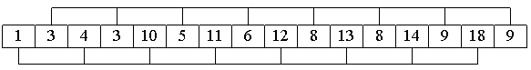
4. В конце сортируем вставками все 16 элементов.
Очевидно, лишь последняя сортировка необходима, чтобы расположить все элементы по своим местам. Так зачем нужны остальные?
На самом деле они продвигают элементы максимально близко к соответствующим позициям, так что в последней стадии число перемещений будет весьма невелико. Последовательность и так почти отсортирована. Ускорение подтверждено многочисленными исследованиями и на практике оказывается довольно существенным.
Единственной характеристикой сортировки Шелла является приращение - расстояние между сортируемыми элементами, в зависимости от прохода. В конце приращение всегда равно единице - метод завершается обычной сортировкой вставками, но именно последовательность приращений определяет рост эффективности.
Среднее количество операций: (n^{7/6}), в худшем случае - порядка (n^{4/3}).

